Спасибо Профсоюзу за предоставленную возможность посетить на Масленицу древний, богатый своими многовековыми традициями город, а именно: Кострому. С удовольствием побывали в музее-заповеднике «Костромская слобода», где познакомились с бытом крестьянской семьи, посетили Богоявленский кафедральный собор и терем Снегурочки, а Прощёное воскресенье, заключительный день Масленицы, встретили на берегу Волги, где с удовольствием испекли сами блины на необычных сковородах, постояли во вратах счастья, спели и станцевали.
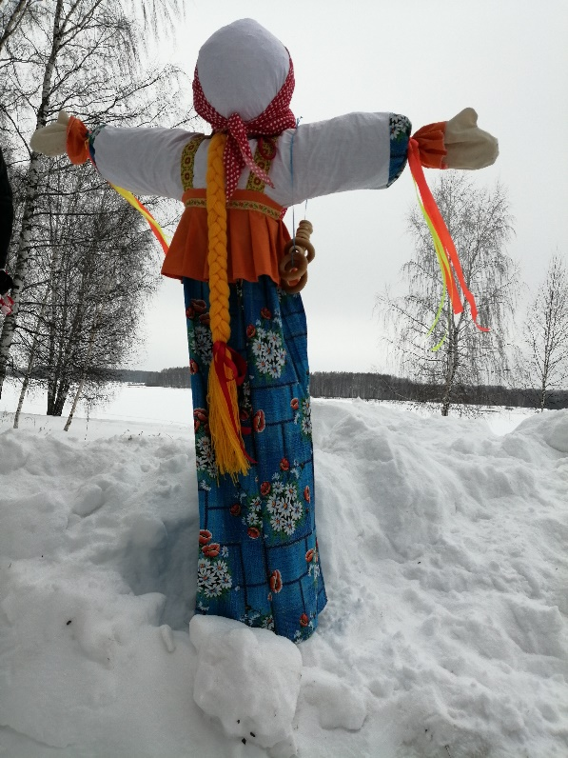
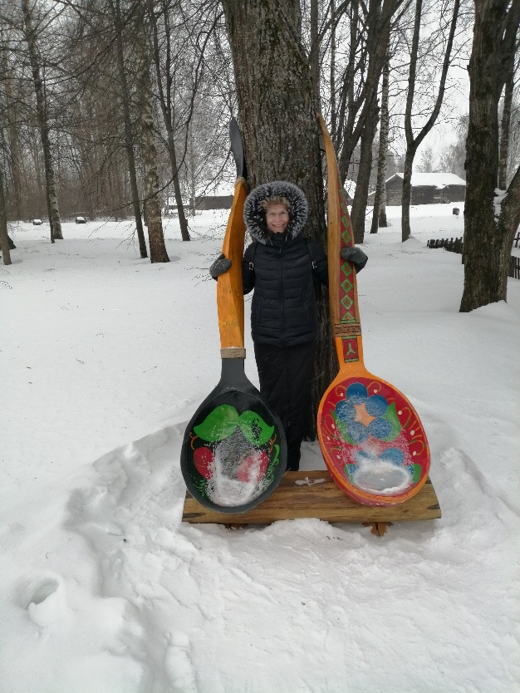
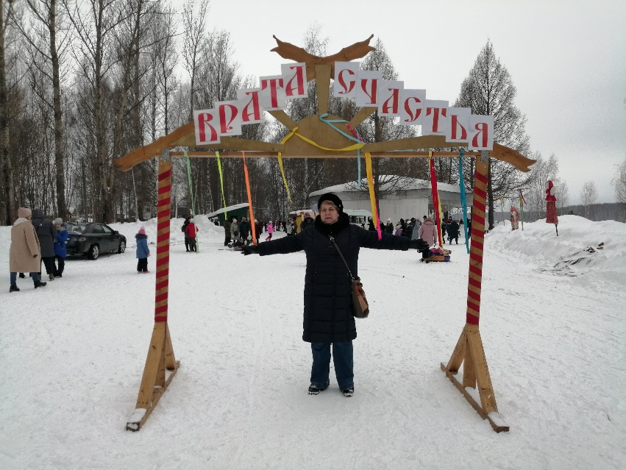
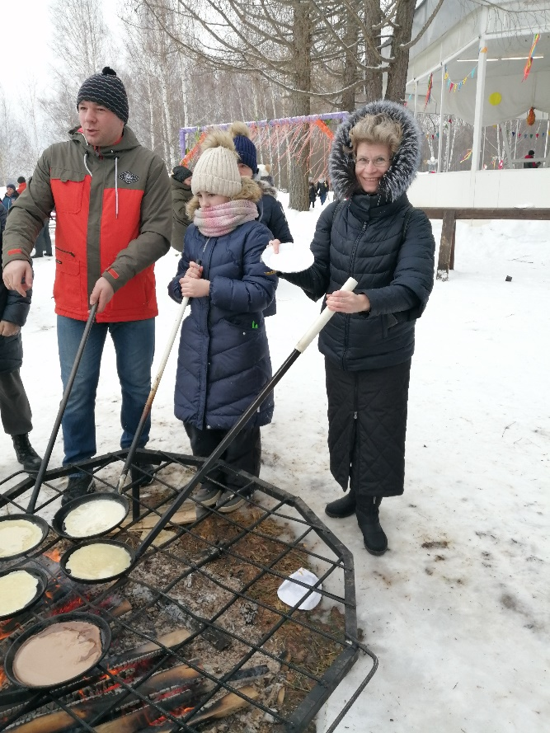
Башанина Н.М. Школа 1315

